|  |
| --- |
| PROyecto ideas  propuesta para IDEAS  EMPRESA YPM |
| Patricia Fernanda Castellanos RuizMayra Esmeralda Castillo Montenegro 21 de junio de 2020 |





**Tabla de Contenido**

**Resumen ejecutivo ……………………………………………………………………3**

**1. Gestión del Alcance …………… ………………………………………………………4**

1.1 Alcance del proyecto ……………………………………………………4

1.2 Exclusiones …………….……………………………………………………..4

1.3 Restricciones …….............………………………………………………………4

1.4 Supuestos ……………... ……………………………………………………...5

1.5 Estructura del Trabajo …………….………………………………………………………5

1.6 Validación del Alcance ……………………………………………………………………. 5

1.7 Control de Alcance ……………………………………………………………………..6

**2. Gestión de Riesgos …………………………………………………………………6**

2.1 Metodología de manejo de riesgos …………………………………………………….6

2.2 Roles y Responsabilidades …………………………………………………..6

2.3Recursos Necesarios ……………………………………………………7

2.4 Probabilidad e Impacto …………………………………………………….7

2.5 Formatos a Utilizar …………………………………………………….8

2.6 Identificación y Análisis de Riesgos …………………………………………………8

2.6.1 Forma de registros de Riesgo ………………………………………………………8

2.7 Reacción ante Riesgos ……………………………………………………. 8

2.7.1 Planes Estratégicos ……………………………………………………….8

2.8 Control de Riesgos ………………………………………………………….9

2.8.1 Monitoreo y Seguimiento ………………………………………………………….9

**3. Gestión de Cambios ……………………………………………………………….9**

3.1 Metodología ………………………………………………………………9

3.2 Roles y Responsabilidades……………………………………………………………..10

3.3 Formatos a Usar ………………………………………………………………11

3.4 Registro a Seguir ………………………………………………………………11

3.5 Conservación ………………………………………………………………11

3.6 Ciclo de Vida de los Cambios …………………………………………………………….11

3.6.1 Estatus validos ……………………………………………………………...11

3.7 Metodología ………………………………………………………………12

3.8 Comité de control de cambios CCB……………………………………………………...12

3.8.1 Conformación ……………………………………………………………...12

3.9 Reuniones ………………………………………………………………13

3.10 Mecanismo de la Toma de Decisiones …………………………………………………13

**4. Gestión de la Calidad ………………………………………………………………….13**

4.1 Propósito ………………………………………………………………….13

4.2 Habilitadores ………………………………………………………………….14

4.2.1 Organización Interna ………………………………………………………………….14

4.3 Tareas o Actividades ………………………………………………………………….14

4.4 Roles y Responsabilidades………………………………………………………………..15

4.5 Recursos Necesarios (Materiales, Humanos, Económicos)…………………………..16

4.6 Gestión de la Documentación…………………………………………………………..16

4.6.1 Recolección …………………………………………………………………… 16

4.6.2Retencion …………………………………………………………………….16

4.6.3Respaldo …………………………………………………………………….16

4.6.4 Mantenimiento …………………………………………………………………….17

4.7 Revisión y Pruebas …………………………………………………………………….17

4.8 Gestión de Problemas de Calidad (Escalacion) ………………………………………17

4.9 Herramientas, Técnicas y Metodologías ………………………………………………18

4.9.1 Técnicas ……………………………………………………………………18

4.9.2 Metodologías ……………………………………………………………………18

4.10 Entretenimiento …………………………………………………………………….18

4.11 Gestión de Riesgos ……………………………………………………………………..19

4.11.1 Plan Evitar ……………………………………………………………………..19

4.11.2 Plan de transferencia ………………………………………………………………….20

**5. Gestión de las Comunicaciones……………………………………………………….. 20**

5.1 Manejo de las comunicaciones ……………………………………………………….. 20

5.1.2 Gestión de Alcance ………………………………………………………… 20

5.1.3 Gestión de la Calidad ………………………………………………………….21

5.1.4 Gestión de Cambios ………………………………………………………….21

5.1.5 Gestión de Riesgos ………………………………………………………….22

5.1.6 Gestión de Comunicación ………………………………………………………….22

5.2 Contrato …………………………………………………………23

5.3 Gestión de Escalaciones …………………………………………………………23

5.4 Gestión de Reuniones …………………………………………………………23

5.5 Gestión de Reportes …………………………………………………………24

**6. Estimaciones …………………………………………………………………………….24**

6.1 Estimaciones de Personas ………………………………………………………….24

6.2 Estimaciones de Tiempo …………………………………………………………..26

6.3 Estimaciones de Costos …………………………………………………………..27

**Resumen Ejecutivo**

YPM es una organización que consiste en la creación y desarrollo de cualquier tipo de software o sistema hacia cualquier tipo de cliente que requiera de nuestros servicios con una excelente demanda de producción

En este caso desarrollaremos un software de inventario para IDEAS local de venta de productos personalizados como termos, playeras, llaveros, tazas etc.

Nuestro objetivo principal es cumplir con todos los requerimientos del sistema para nuestro cliente, principalmente el software deberá contar con un menú principal en el que se podrá realizar cotización, reporte de inventario, poder crear un usuario, productos en esta última opción el sistema deberá desplegar opciones como entrada y salida de productos, dar de alta y baja algún producto sin error alguno, El menú se verá de la siguiente manera.

Para cumplir satisfactoriamente con la finalización del sistema YPM cuenta con miembros con excelente capacitación y experiencia laboral para poder lograr el objetivo, contamos con Diseñadores, Programadores, analistas, Tester

Gestión del alcance

En esta sección o apartado se explica el objetivo o la funcionalidad del proyecto con las ideas ya redactadas por parte del usuario, se dan a conocer todas las restricciones y exclusiones del sistema como por ejemplo entregado una vez el sistema después de 6 meses YPM no se hará responsable de cualquier tipo de manipulación del software de manera errónea y restricciones como ciertos tipos de problemas en la programación que se puedan presentar durante el desarrollo

Se anexa la Estructura de trabajo que se verá de manera visual por medio de un “diagrama” para que sea más entendible, y por supuesto que se menciona la manera en la que se llevará un control del proyecto en cuestión de las revisiones semanales para cerciorarnos del avance de acuerdo al alcance establecido

Gestión de la calidad

Esta sección contempla los procedimientos y recursos que se aplicaran de acuerdo a  la organización y a las tareas o actividades de YPM así como también los respectivos roles que tendrán cada miembro de nuestra organización, se mencionan las métricas que se aplicarán respecto al costo, tiempo y alcance

Se redactan también los posibles riesgos que se puedan presentar respecto a la calidad

Estimaciones

En cuestión de tiempo se estima que el proyecto final termine en  865 horas de trabajo por parte de nuestros miembros de equipo esto incluye la implementación y entrega final del sistema para nuestro cliente.

El costo total del proyecto es de 42,712 en pesos mexicanos

Cambios

Este apartado explica la metodología o el procedimiento a seguir de acuerdo a las solicitudes de cambio que se presente durante el transcurso de todo el proyecto así como también el formato y el registro a seguir con los campos estrictamente solicitados y las personas o miembros que estarán al tanto de dichos cambios, desde quien recibe y rechaza dichas solicitudes

Riesgos

Se identifican los posibles riesgos con la probabilidad de impacto en el proyecto  que pueda llegar a tener en cuanto a tiempos, costo, alcance y calidad teniendo un monitoreo y seguimiento actualizando los planes de respuesta cada vez que haya algún dato nuevo esto se hará cada semana que se tengan propuestas nuevas

Comunicación

Aquí se definen los miembros o roles del equipo de trabajo para cada gestión, es decir quiénes serán los encargados de definir, revisar, aprobar o hacer cualquier tipo de actualización del proyecto en cada gestión

Haciendo reuniones de tipo estatus para comunicar lo que sucede en el proyecto por medio de reportes.

**1. Gestión del Alcance**

**1.1 Alcance del Proyecto**

Este proyecto a desarrollar llevará el registro controlado de la información general de cada producto de una manera organizada y correcta .Es  para un negocio llamado IDEAS la cual se encarga de la serigrafía de ciertos productos (tazas, sudaderas, playeras, termos etc.) La cual tiene cierto Problema a la hora de llevar un control de información registrada como son cotizaciones, entrada y salida del producto, ventas, se le proporcionará al cliente un manual para el manejo de la aplicación, por lo cual este proyecto trata de implementar un inventario para uso exclusivo de ideas.

**1.2 Exclusiones**

* Después de 6 meses, no nos hacemos responsable por manipulación del software de manera errónea.
* Si el cliente requiere mantenimiento de la aplicación tendrá un costo adicional
* Es de uso exclusivo para el cliente.
* No se pueden hacer modificaciones una vez entregado el software

**1.3 Restricciones**

* Ciertos problemas con la programación (base de datos)
* El software tiene problemas de compatibilidad con el  explorador  mozilla Firefox.
* Duplicado de código de identificación de productos.
* Tiempo insuficiente para la base de  datos a desarrollarla.
* No se utiliza ningún presupuesto para el desarrollo.

**1.4 Supuestos**

* Cuenta con los requerimientos necesarios para  ejecutar la aplicación (pc).
* La base de datos está de forma local.
* La aplicación está alojada solo en la computadora del local.

**1.5 Estructura del trabajo**

Se incluye el diagrama propuesto para el proyecto ideas

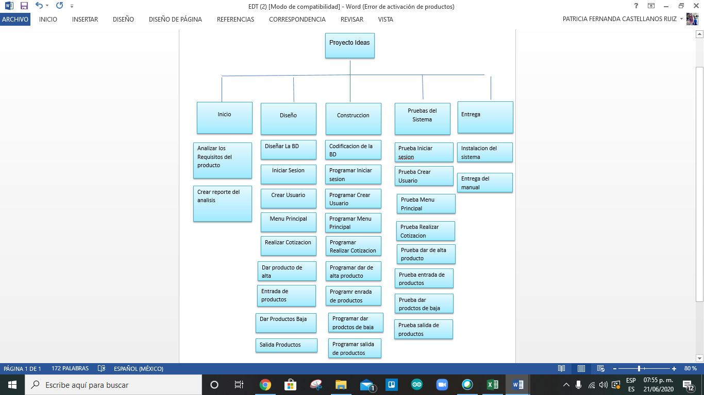

**1.6 Validación del alcance**

Como validación del alcance, se incluye una de las minutas firmadas por el encargado de proyecto.

**1.7 Control del alcance**

El control del alcance se llevará a cabo por medio de revisiones semanales que permitan cerciorarse que el avance va de acuerdo a lo que el alcance define. Lo logrado durante la semana será valorado por el director del proyecto, el cual dejará pendientes a realizar además de que se tiene que realizar lo que estaba programado para esa semana.

**2. Gestión de Riesgos**

**2.1 Metodología de manejo de riesgos**

Nuestro proyecto se llevará a cabo mediante la metodología Rup y además identificaremos los riesgos por medio del análisis FODA ya que este identifica las amenazas del proyecto mediante las debilidades, Los roles que se necesitan para la satisfacción y cumplimiento de este proyecto es un DBA, Analista, codificador, Test y diseñador con sus responsabilidades correspondientes que se agregaron y se muestran en la tabla de abajo.

Los responsables del equipo se harán cargo de manejar los riesgos, por medio de videoconferencias, reuniones, trabajando cada uno desde home office, cada que estemos actualizando datos del proceso que estamos llevando a cabo todos los días.

El análisis en el que trabajaremos será el cuantitativo, ya que queremos analizar numéricamente el efecto de los riesgos identificados sobre los objetivos generales del proyecto, sobre el cual todos los miembros del equipo decidimos poner de nuestra parte para tener una lluvia de ideas, al igual que al manejo de riesgos estaremos trabajando desde home office, reuniones videoconferencias , en la empresa etc. ; y así poder tener mejores resultados con los formatos que el equipo propuso con la información actualizada que vayamos teniendo .

**2.2 Roles Y Responsabilidades**

|  |  |
| --- | --- |
| **Rol** | **Responsabilidad** |
| Analista | Deberá Analizar los requerimientos del sistema |
| DBA | * Será el responsable de los riesgos del diseño de la Base de Datos * Estará a cargo de la construcción de los riesgos de la base de datos |
| Diseñador | Será el encargado del diseño de los riesgos de las interfaces que requiere el sistema |
| Codificador | Se encargará de los riesgos de la programación de las interfaces |
| Test | Será el Responsable de hacer los riesgos de las pruebas necesarias al sistema |

**2.3 Recursos necesarios**

|  |  |
| --- | --- |
| Recursos Materiales | * oficina * computadora |
| Recursos Humanos | * dba * Analista * Diseñador * codificador * Tester |
| Recursos Financieros | Presupuesto de 100,000 |

**2.4 Probabilidad e Impacto**

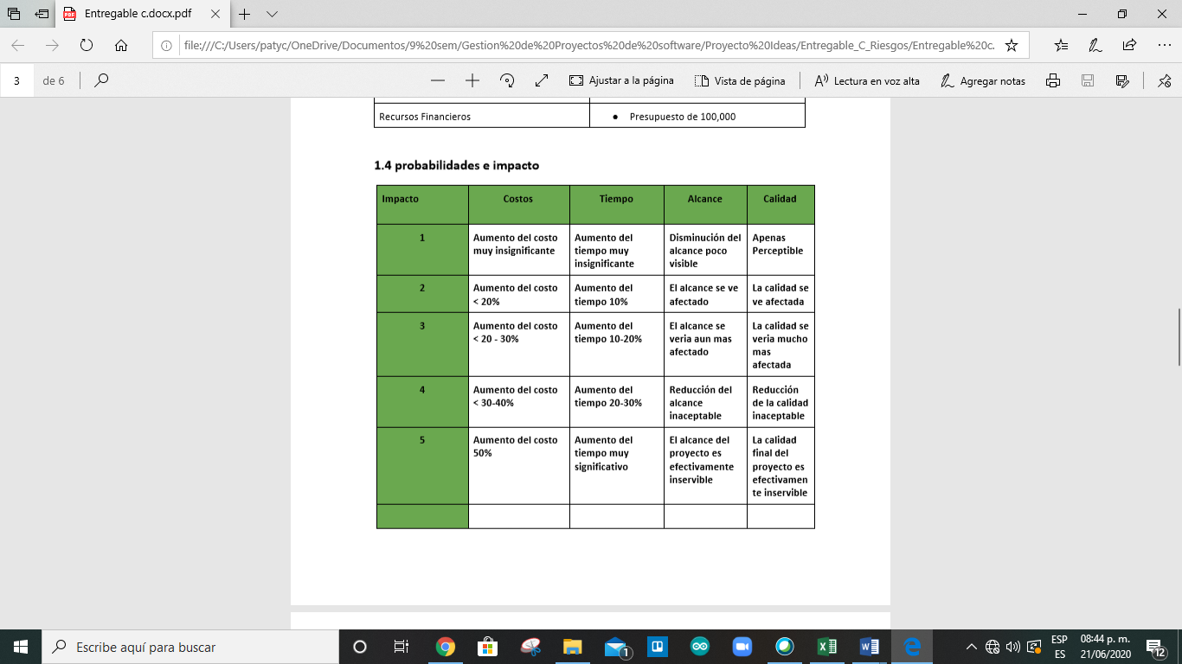

Los valores con los que representaremos las probabilidades serán números enteros 1-5 donde el uno es el menos significativo y el 5 el más significativo

En el Impacto representaremos % 5%-25% donde 5% menos significativo y 25% el más significativo

**2.5 Formatos a Utilizar**

Los formatos que se utilizaran en las actividades relacionadas al manejo serán tablas elaboradas en Excel, diagramas, entrevistas, por medio de las cuales podremos sacar datos más precisos como gráficos, probabilidades, cantidades de costos en los cuales la información que iría en el formato dependerá del punto que estemos tratando sobre el manejo de riesgo.

**2.6 Identificación y Análisis de Riesgos**

**2.6.1 Forma de Registros de Riesgo**

Tabla Anexada en Excel

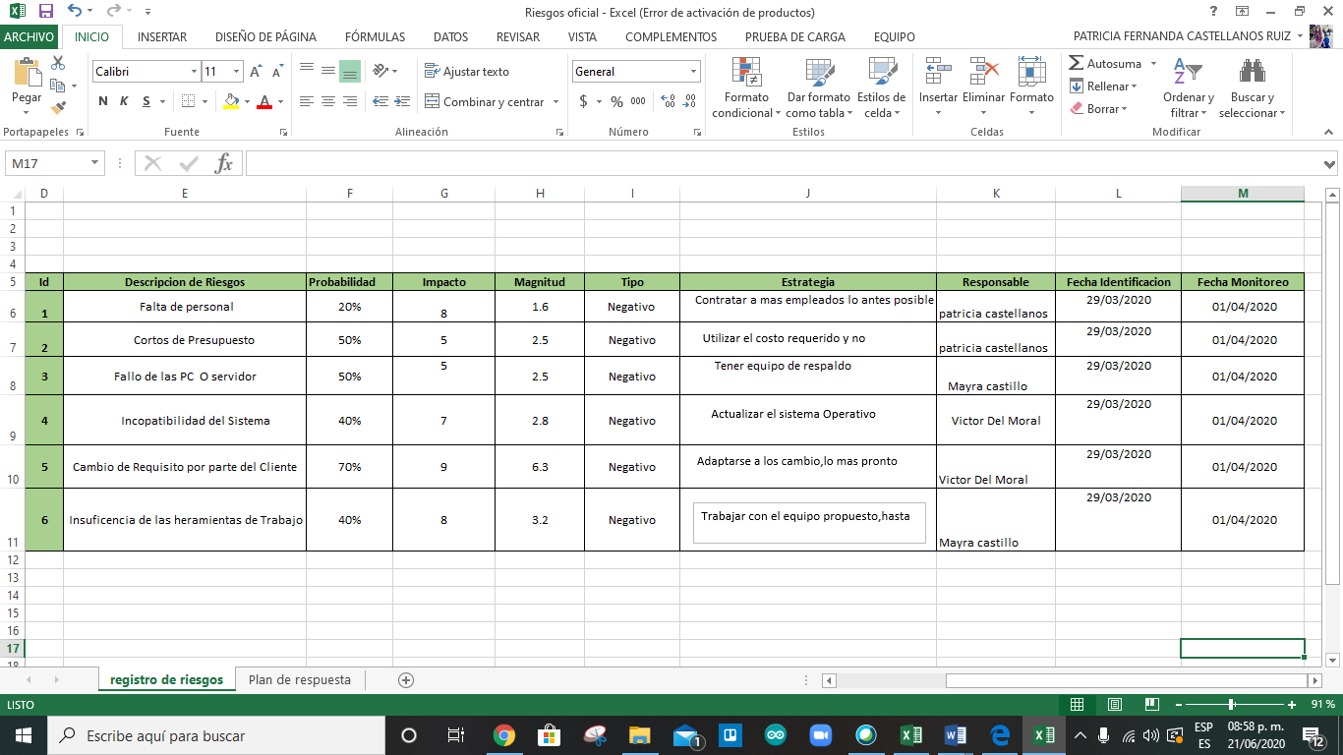

**2.7 Reacción Ante Riesgos**

**2.7.1 Planes Estratégicos**

Elaboramos el plan de respuestas, tablas anexadas en en el apartado de Excel

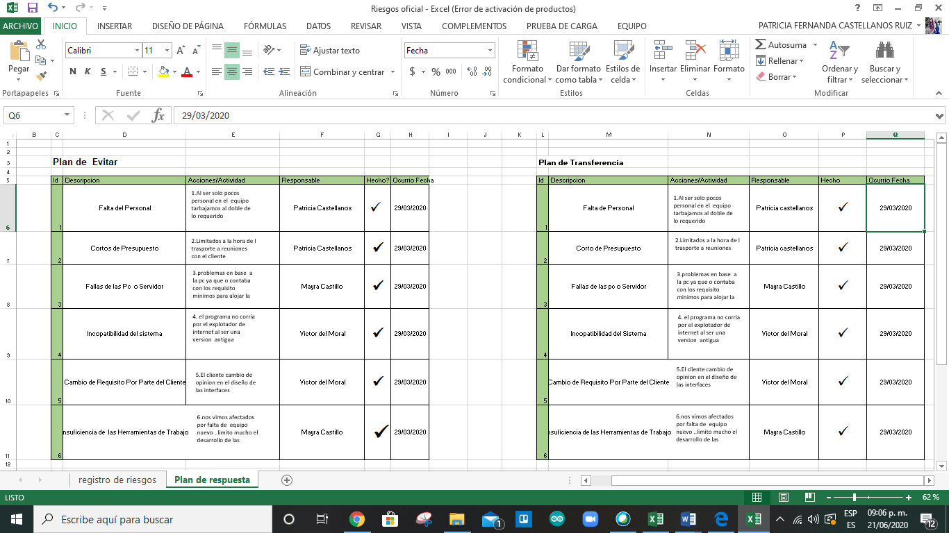

**2.8 Control de Riesgos**

**2.8.1 Monitoreo y seguimiento**

Los planes de respuesta serán actualizados cada vez que el equipo del proyecto proporcione información o datos nuevos para la mejoracion del proyecto , se revisará que no haya más riesgos nuevos cada que actualicemos por decir cada semana que tengamos propuestas nuevas , se asegurará que las probabilidades e impactos sigan vigentes cada que actualicemos los datos, por costos que se vayan incrementando o decrementando, que tengamos un alcance y calidad en buenas condiciones para poder tener un plan en buenas condiciones.

**3. Gestión de Cambios**

**3.1 Metodología**

Durante el Desarrollo de este proyecto manejaremos los cambios mediante procesos: análisis, aquí se analiza el cambio nuevo para conocer cómo definirlo (definición de tareas, como ejecutar dichas tareas y quien o quienes serán los responsables de dichas tareas), este proceso nos ayudará a saber si es rechazado o aceptado el cambio nuevo de acuerdo al análisis que se obtuvo.

Si el análisis demuestra que se cuenta con las “herramientas necesarias” este es aceptado y se implementará un nuevo cambio a nuestro proyecto de lo contrario será justificado a la persona que sugiere el cambio el por qué se decidió no implementar.

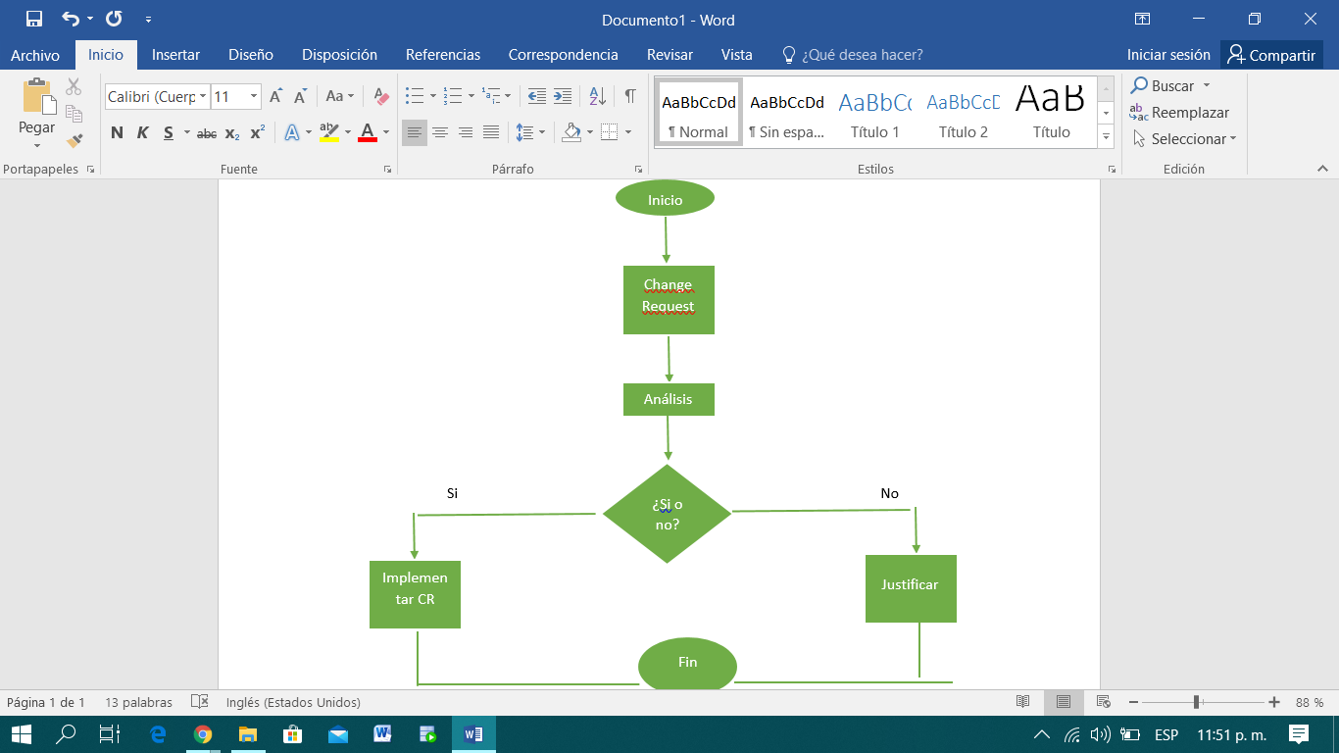

**3.2 Roles y Responsabilidades**

|  |  |
| --- | --- |
| **Roles** | **Responsabilidades** |
| Ejecutores del cambio | * Planean la ejecución del cambio * Documentan, controlan y monitorean implementación del cambio(si lo hay) * Informan la normalidad o no del cambio efectuado |
| Gestor del cambio | * Evalúa el impacto y riesgos en los cambios |
| Diseñador  DBA | * Cambio del diseño de las interfaces del sistema * Diseñará y cambiará el diseño y la construcción de la base de datos |

**Solicitudes de cambio**

**3.3 Formato a usar**

Se utilizará un formato de solicitud de cambio redactado en Word, este formato es propuesto por nosotros no existe o no lo trabajan en la empresa tendrá que ser llenado por el solicitante completando correcta y completamente sus campos, como encabezado de este formato “solicitud de cambio” y atributos.

**3.4 Registro A Seguir**

El formato propuesto se estará manejando con los siguientes campos o atributos que como ya se mencionó tendrán que ser completados por el solicitante.

* fecha
* Número de folio (como id de folio)
* Solicito( nombre de quien solicita el cambio)
* Estatus(iniciado)
* Concepto(que cambio se requiere)
* Descripción(se detalla más a fondo lo que se solicita)
* Razón de solicitud
* Fecha de terminación
* Costo
* Autorización(Nombre quien autoriza)
* Firma (Administrador del proyecto y del cliente)

**3.5 Conservación**

Se estima o se espera que no lleguen más de cinco cambios los cuales serán tratados cada mes, en dado caso de que sean más de los esperados se harán reuniones cada semana y cada cambio del solicitante en documento word será guardado o almacenado en la nube .

**3.6 ciclo de vida de los cambios**

**3.6.1 Estatus válidos**

En este proceso el “CR” se encarga de los valores y con ello toma las decisiones de solicitudes de cambio a lo largo del proceso pueden poner palabras más aptas y entendibles.

**3.7 Metodología**

En esta metodología el “CR” puede moverse es sus diferentes estatus

Un ejemplo sería la fase de creado de ahí avanza al siguiente punto

Que es el análisis de nuestro proyecto el “CR” ya decreta qué camino seguir si es, si no lo rechaza y da por clausurado.

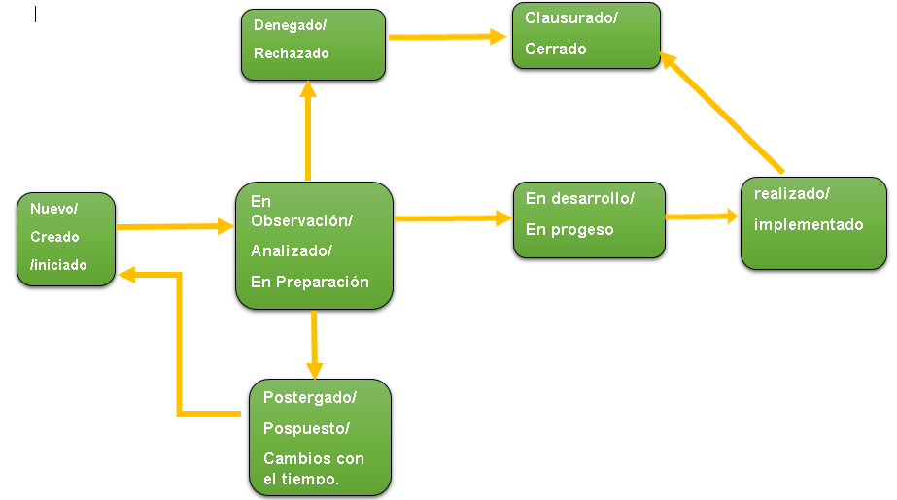

**3.8 Comité de Control de Cambios CCB**

**3.8.1 Conformación**

El comité estará conformado por los ejecutores del cambio , ya que son los que llevaran la plantación y documentación además del gestor del cambio, y como invitados el dba y diseñador ya que los cambios que más se pueden dar, que sería sobre el diseño de interfaz y bd.

**3.9 Reuniones**

|  |  |  |
| --- | --- | --- |
| Frecuencia | Lugar | Duración |
| (Abierto) | En una oficina ya que contamos con las herramientas necesarias como una pizarra, proyector, área de internet, ya que es necesario para trabajar cómodamente. | la duración de horas será dependiendo del cambios que tengamos, proponemos 1 hr para ponernos al día del cambio que se presente  En dado caso. |

**3.10 Mecanismo de la Toma de Decisiones**

Los criterios de que el comité tome ya sea un sí o un no dependerá si se gestiona la implementación del cr, ya que aquí se maneja la solicitud cambio en donde se llena el formato de la bitácora propuesta que tendrá que ser llenado por el solicitante , una vez hecha se analiza el cr y se toma una decisión , si se implementa el cr se justifica que es lo que se va a implementar para darle seguimiento al cambio que acordó y en dado caso que no , también justificar la razón de porque no se hizo el cambio , si se posterga porque y una vez tomada la decisión cerrar el cambio realizado.

**4. Gestión de la Calidad**

**4.1 Propósito**

El presente plan de gestión de la calidad contempla los procedimientos y recursos que se aplicaran para cumplir con los requerimientos y/o necesidades de nuestro producto ideas para nuestro cliente cumpliendo estrictamente con cada uno de ellos para que así el producto a entregar sea de calidad y satisfactorio para el cliente

Teniendo como objetivo Definir e implementar el plan de la calidad con los procedimientos específicos para las actividades de inventario de productos, así como los demás requerimientos específicos que afectan la calidad del trabajo, los recursos requeridos y las personas encargadas de los diferentes procesos para garantizar la prestación de servicios de alta calidad

**4.2 Habilitadores**

**4.2.1 Organización interna**

La organización interna para llevar a cabo las actividades del proyecto de la planeación y calidad del software estará a cargo de los miembros Desarrollador, DBA, analista, codificador, diseñador y Tester como se muestra en la siguiente figura:

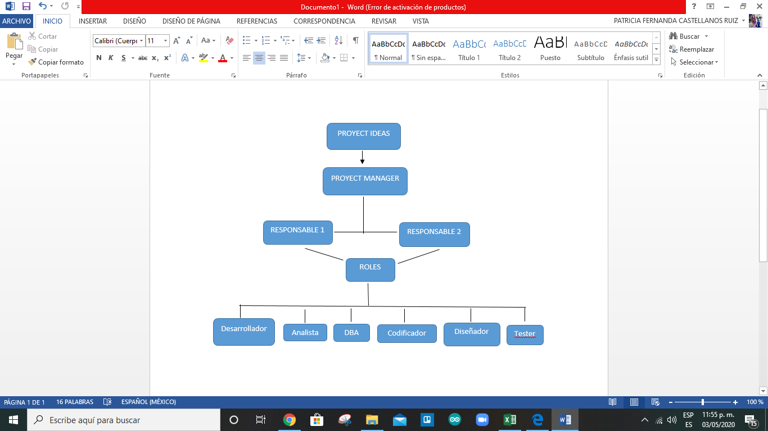

**4.3 Tareas o Actividades**

Las tareas o actividades se llevarán de acuerdo en base a cada fase del proyecto  respecto a la calidad sin errores sobre el alcance.

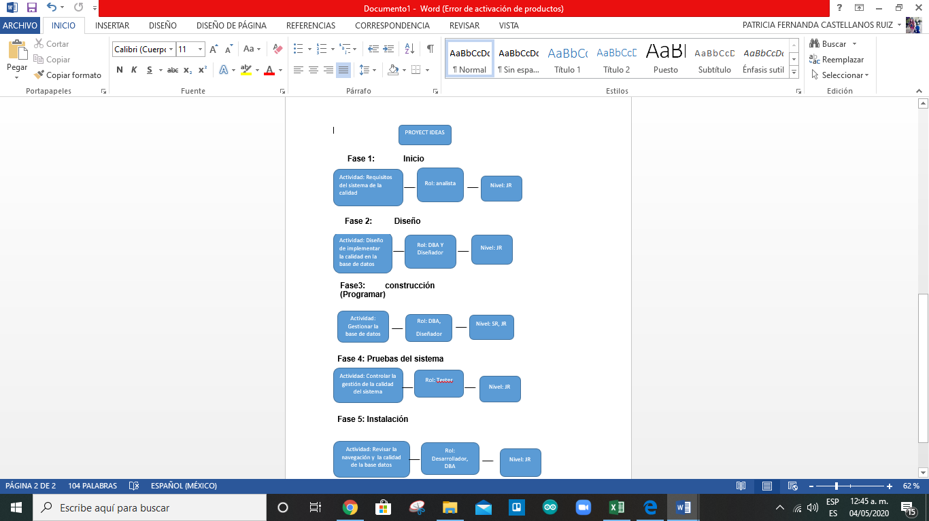

**4.4 Roles y Responsabilidades**

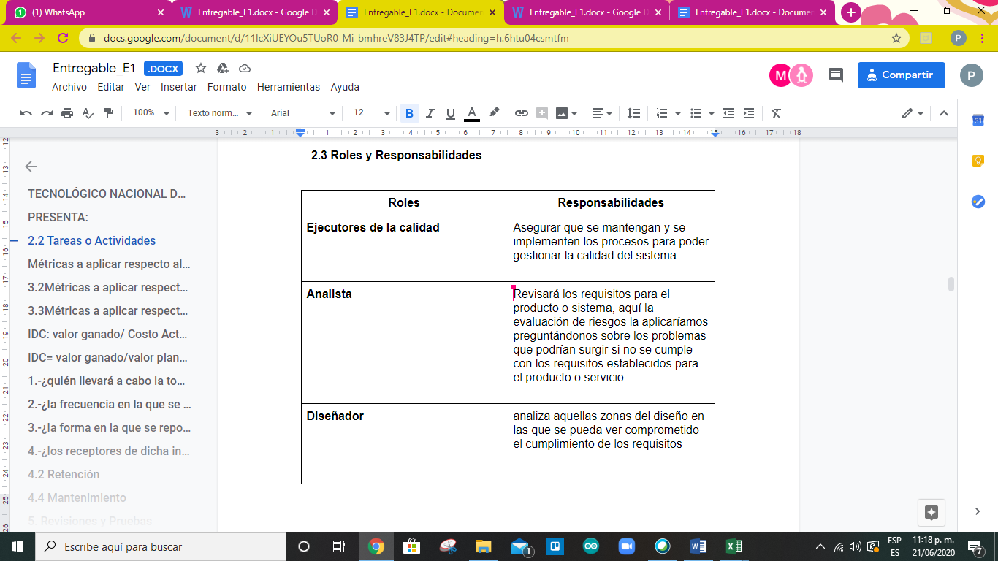

**4.5 Recursos necesarios (materiales, humanos y económicos)**

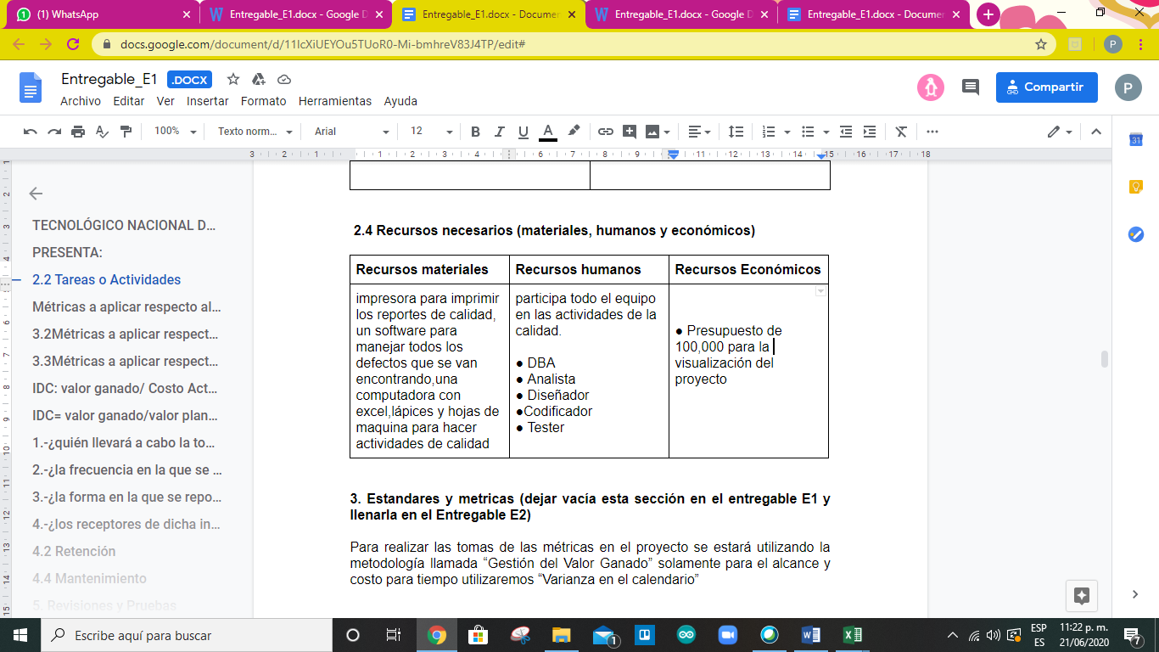

**4.6 Gestión de la documentación**

**4.6.1 Recolección**

Toda la documentación del sistema del proyecto “IDEAS” incluyendo el manual de uso del sistema, procedimientos, programas, formatos, diseños de los modelos de las interfaces, modelo de casos de uso serán estrictamente controlados y guardados o almacenados en carpetas con fecha de modificación fácilmente identificables y que estén disponibles en los puntos de uso  estas carpetas se podrán encontrar en la nube

**4.6.2 Retención**

Los cambios  a los documentos  son registrados y comunicados, eliminando las versiones anteriores para así prevenir el uso de documentos que ya no sean útiles, se tendrá un listado actualizado de las versiones de los documentos vigentes y que estos se encuentren disponibles en las áreas donde se realicen las operaciones de lo que contiene dicha documentación (nube) además de que la documentación final del proyecto cuando este sea finalizado  se tendrá que guardar en un disco duro en la computadora  del ingeniero del área de calidad quién será el responsable de la documentación

**4.6.3 Respaldo**

Se hará una  copia de seguridad completa que  contendrá todos los datos de las carpetas y de los archivos que se seleccionarán para el respaldo ya que el respaldo completo almacena todos los archivos, carpetas, además de que la restauración es más rápida y mucho más simple.

El respaldo de esta documentación se limita a un horario semanal o mensual dependiendo de qué tanta información importante se almacene en la nube

**4.6.4 Mantenimiento**

El mantenimiento de toda la documentación será efectuada rutinariamente a lo largo de todo el proceso del sistema y en dado caso de que se encuentre algún error o alguna falla pues se realizaran las correcciones necesarias para reparar defectos (mantenimiento correctivo) y/o modificar su funcionalidad o parte de algún diseño

**4.7 Revisiones y Pruebas**

La revisiones que va a llevar el software será que la base de datos sea óptima para su funcionamiento que las interfaces del producto, hagan su funciones adecuada, el diseño de interfaces sea el requeridas por el cliente  , que el equipo donde se aloja el sistema cuente con los requisitos adecuado para su funcionamiento, revisión del código ,contaremos con auditorías para tratar los diferentes punto tratados anteriormente, para tener un enfoque distinto del equipo de trabajo y revisar los detalles que surjan con el lapso del tiempo.

Las pruebas que realizaremos serán de compatibilidad, ya que el desarrollo del mismo tuvimos ciertos problemas con los navegadores web en el que se ejecuta por ejemplo: los colores de las interfaces, imágenes no cargadas en la pantalla, ciertos botones no hacen su función, etc.

**4.8 Gestión de problemas de calidad (escalación)**

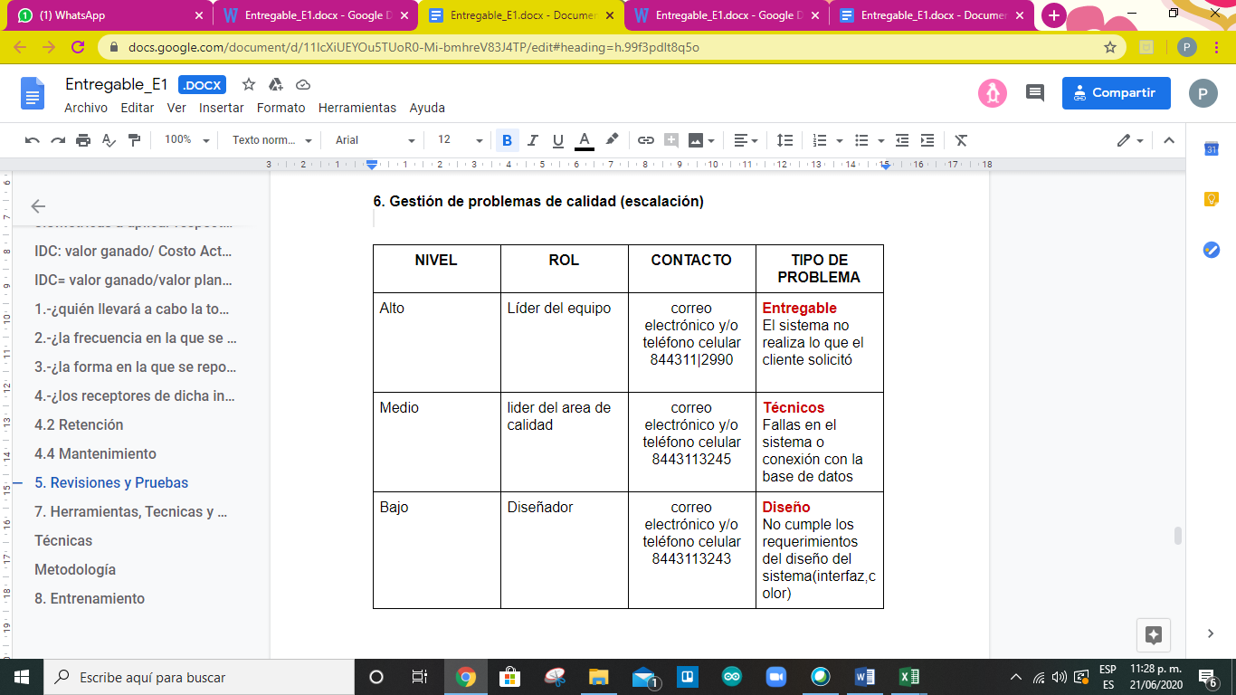

**4.9 Herramientas, Técnicas y Metodologías**

Se tendrán los equipos necesarios con el software a utilizar con el que se desarrollara el diseño y codificación de las interfaces se garantiza que sea un equipo completo y efectivo en su funcionamiento, se contará también con equipo de telefonía  en caso de que se requiera tener comunicación con gente externa de la empresa e incluso con gente de la empresa

**4.9.1 Técnicas**

Se usará la forma de trabajar de la organización por medio de una tormenta de ideas, requiri2endo la participación de todos los involucrados en el proyecto, creando nuevas ideas y soluciones que sean de lo más creativas e innovadoras y así también poder identificar las causas de los problemas, con el fin de que sean investigadas posteriormente, definir y adoptar algún plan de acción.

**4.9.2 Metodología**

Nos apoyaremos con un método llamado PDCA que consta de cuatro fases con el fin de aplicar la mejora de forma continua, incrementando la calidad. En la primera fase se identificará la situación del proyecto y así donde queremos llegar, definir objetivos, observar, documentar etc.

Después se identificaran los medios que se han de utilizar y la forma de realización, para después comprobar resultados y actuar.

**4.10 Entrenamiento**

El entrenamiento que se llevará a cabo será mediante las herramientas de un equipo de cómputo, para la mayor facilidad y entendimiento del receptor y se tomará 1 hora clase por día, con diferentes entrenadores que ayudarán a desarrollar las diferentes técnicas, herramientas y metodologías. Lo que tomarán el entrenamiento será los principiantes o empleados que se integren al proyecto-

**4.11Gestión de riesgos**

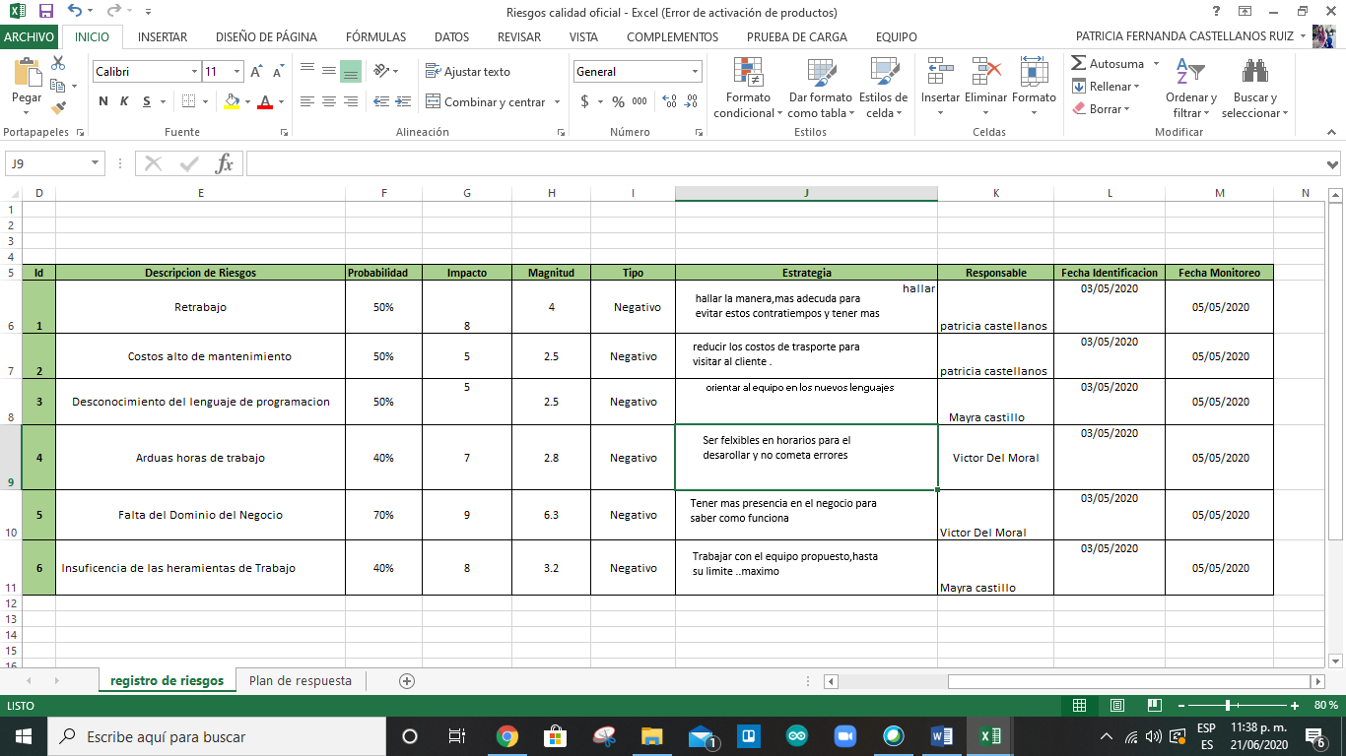

**4.11.1 Plan Evitar**

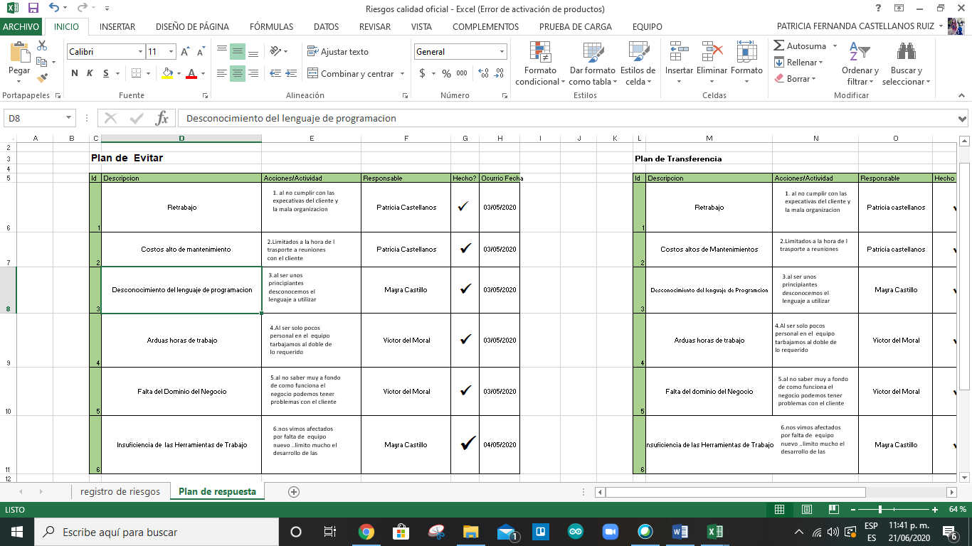

**4.11.2 Plan de Transferencia**

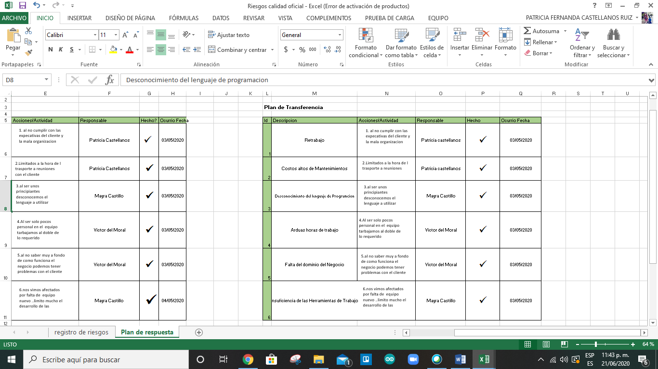

**5. Gestión de las Comunicaciones**

**5.1 Manejo de las comunicaciones**

* **5.1.1 Plan de Gestión del Alcance**

**a) Creación**: El Project Manager es el responsable de definir el alcance del proyecto y asegurarse de que el esfuerzo dedicado a determinar el alcance sea acorde con la importancia del proyecto, Este plan será definido al inicio del proyecto

**b) Revisión y Aprobación**: Las revisiones estarán a cargo del director del proyecto quien estará al tanto del proyecto debe medir y supervisar la compleción de los entregables y de su aceptación por parte del cliente, dichas revisiones se harán después del término de cada fase.

**c) Distribución:** El Gestor del proyecto será el receptor de dicho plan una vez ya aprobado, se le mandará un correo de aviso que el plan de gestión del alcance se encuentra en un servidor de archivos

**d) Actualizaciones:** Es responsabilidad del Gestor del proyecto gestionar los cambios en el proyecto. Para modificar, agregar, o eliminar algún requisito y al mismo tiempo permanecer “enmarcado” dentro del alcance inicialmente aprobado y así de esta manera poder alcanzar el objetivo del proyecto “ideas”

* **5.1.2 Plan de Gestión de la Calidad**

**a) Creación:** El Project Manager es el responsable de definir la calidad del proyecto y asegurarse de que el esfuerzo dedicado a determinar la calidad será acorde con la importancia del proyecto, Este plan será definido en el entregable E1 del proyecto

**b) Revisión y Aprobación:** Las revisiones estarán a cargo del director del proyecto quien estará al tanto del proyecto debe medir y supervisar la compleción de los entregables y de su aceptación por parte del cliente, dichas revisiones se harán después del término de cada fase.

**c) Distribución:** El Gestor del cambio será el receptor de dicho plan una vez ya aprobado, se le mandará un correo de aviso que se suba a la nube, que el plan de gestión de la calidad se encuentra en un servidor de archivos

**d) Actualizaciones:** Es responsabilidad del Gestor del cambio gestionar los cambios en el proyecto. Para revisar las métricas, la gestión de las comunicaciones, recursos necesarios, gestión de problemas de calidad (escalación), herramientas, técnicas y metodologías, gestión de riesgos.

* **5.1.3 Plan de Gestión de Cambios**

**a) Creación:** El Project Manager es el responsable de definir el cambio del proyecto y asegurarse de que el esfuerzo dedicado a determinar el alcance sea acorde con la importancia del proyecto, Este plan será definido en el entregable D del proyecto

**b) Revisión y Aprobación:** Las revisiones estarán a cargo del director del proyecto al tanto del proyecto debe medir y supervisar la compleción de los entregables y de su aceptación por parte del cliente, dichas revisiones se harán después del término de cada fase.

**c) Distribución:** El Gestor del cambio será el receptor de dicho plan una vez ya aprobado, se le mandará un correo de aviso que el plan de gestión de los cambios se encuentra en un servidor de archivos

**d) Actualizaciones:** Es responsabilidad del Ejecutor del cambio gestionar los cambios en el proyecto. Para revisar la metodología, los roles y responsabilidades, formatos a usar, registró a seguir, conservación, ciclo de vida de los cambios, estatus válidos, el control de los cambios de CCB etc.

* **Plan de Gestión de Riesgos**

**a) Creación:** El director del proyecto junto con el resto del equipo serán los encargados de realizar el plan de gestión de riesgos, este plan será desarrollado fase por fase de manera que así se tenga una manera clara sobre los supuestos riesgos que pueda haber en el proyecto

**b) Revisión y Aprobación**: El Project Manager tendrá que estar monitoreando continuamente, el mismo será el encargado de aprobar el plan de gestión de los riesgos

**c) Distribución:** El plan de gestión de riesgos siendo ya aprobado por el Project Manager se encontrara en un servidor de archivos y prácticamente todo el equipo de trabajo tendrá acceso

**d) Actualizaciones:** De igual manera el Project Manager se encargará de revisar y aceptar o rechazar cualquier modificación del proyecto ya sea de diseño, codificación

Para después aprobar cualquier tipo de actualización.

* **5.1.4 Plan de Gestión de la Comunicación**

1. **Creación:** El project manager se encargará una buena gestión de comunicación de los interesados en el Proyecto. los cuales se planificará, estructurará, monitorearán y controlarán las comunicaciones del proyecto y así poder resolver conflictos para prevenir impactos negativos

**b) Revisión y Aprobación:** El project manager será el responsable de revisar y aprobar los cambios que surjan con el tiempo, mediante diversos medios: correos electrónicos, conversaciones presenciales, escritos, etc. y así poder resolver conflictos

**c) Distribución:** correrá a cargo del project manager resumir, recapitular e identificar las próximas etapas, mediante diferentes métodos de comunicación

Escrita, oral, internas y externas con el cliente

**d) Actualizaciones:** Como en ocasiones anteriores el project manager tomara cartas en el asunto al momento de ciertas actualizaciones del proyecto y comunicará de manera eficaz con el equipo y el cliente y así poder negociar a fin de lograr acuerdos entre partes, que resulten mutuamente aceptables.

conflictos para prevenir impactos negativos

* **5.2 Contrato**

**a) Creación:** El project manager se encargará de la negociación de las obligaciones y objetivos que llevará a cabo de forma satisfactoria el proyecto y sea claro y conciso y una vez realizado eso discutirá las cláusulas del mismo entre ambas partes empresa y cliente en un formato escrito.

**b) Revisión y Aprobación:** el project manager será el responsable de revisar y aprobar las cláusulas de los contratos y verá si es o no satisfactoria los términos acordados con el clientes acerca de presupuesto, tiempo,etc

**c) Distribución:** correrá a cargo del project manager un documento legal que estipula condiciones, obligaciones y responsabilidades de la comercialización del proyecto

**d) Actualizaciones:** Como en ocasiones anteriores el project manager tomara cartas en el asunto al momento de ciertas actualizaciones de las cláusulas de los contratos como costos, tiempo, etc

**5.3 Gestión de Escalaciones**

Los niveles a quienes se pueden recurrir en ciertas situaciones, como problemas y/o necesidades en cuanto a pedir vacaciones, si es que alguien renuncia, fallece si es el caso, este llegando muy tarde a presentarse, alguien del equipo que no se reporte y no da resultados será a la PMO, director del proyecto o ejecutor del proyecto para darle solución la gestión de escalaciones del proyecto.

**5.4 Gestión de Reuniones**

Serán reuniones de tipo estatus con todos los colaboradores del equipo, estas reuniones serán realizadas durante el desarrollo de cada una de las fases con las que cuenta nuestro proyecto de forma presencial y semanales en una oficina que sea cómoda y cuente con el material necesario como una pizarra en caso de que se tengan que realizar algún tipo de nota respecto al proyecto, también se ocupará de un proyector, computadora, mesa, sillas.

Este tipo de reuniones tendrán como objetivo conocer a detalle el avance del proyecto, conocer si se está cumpliendo con los objetivos o el alcance que se tenía planeado, de manera que si no se está cumpliendo algo como se esperaba encontrar alguna solución para no perder tiempo de trabajo y en si saber los problemas que se están presentando.

Al término de cada reunión se tendrá como prueba una minuta la cual contendrá los puntos más importantes que se hablaron en la junta, lo que hay que hacer o corregir etc.

**5.5 Gestión de Reportes**

Cada líder del área como el diseñador, los gerentes de calidad, el DBA, Test

Serán los que redactaran algún tipo de informe de avance del proyecto sobre la tarea que cada uno está realizando con el fin de conocer el estado actual del proyecto y proporcionar la información acerca de lo que está pasando a los clientes, miembros del equipo de trabajo y por supuesto a las partes interesadas

Estos reportes se verán en las reuniones semanales que se harán, También contarán con información acerca de las solicitudes de cambio que se han recibido para conocer cuáles son las que han sido analizadas y cuales han sido rechazadas y el motivo del porque no fueron aceptadas, se explicara de forma descriptiva excepto con los reportes sobre las métricas ya que ese será un reporte de forma gráfica y entendible.

**6. Estimaciones**

**6.1 Estimación de personas**

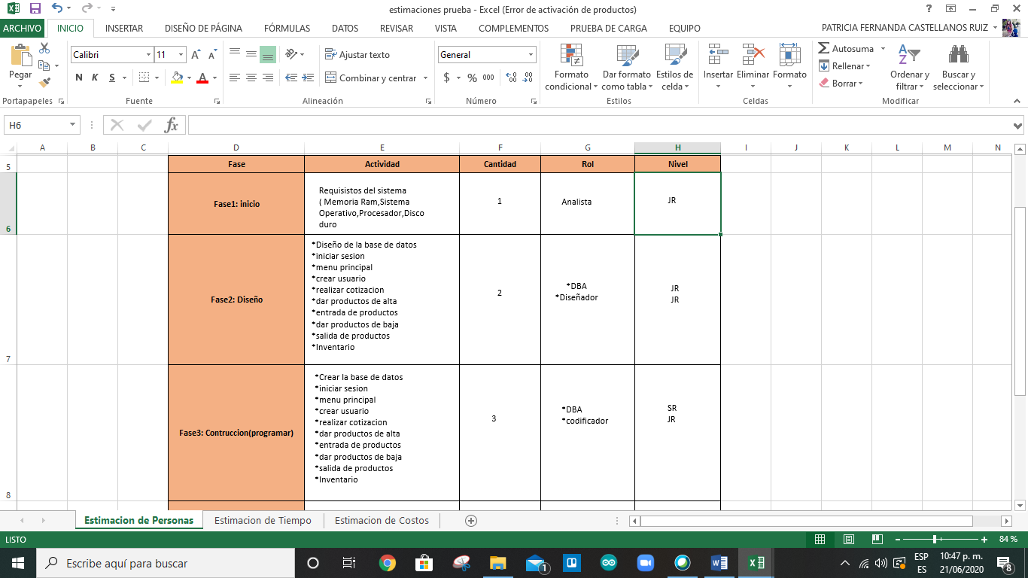

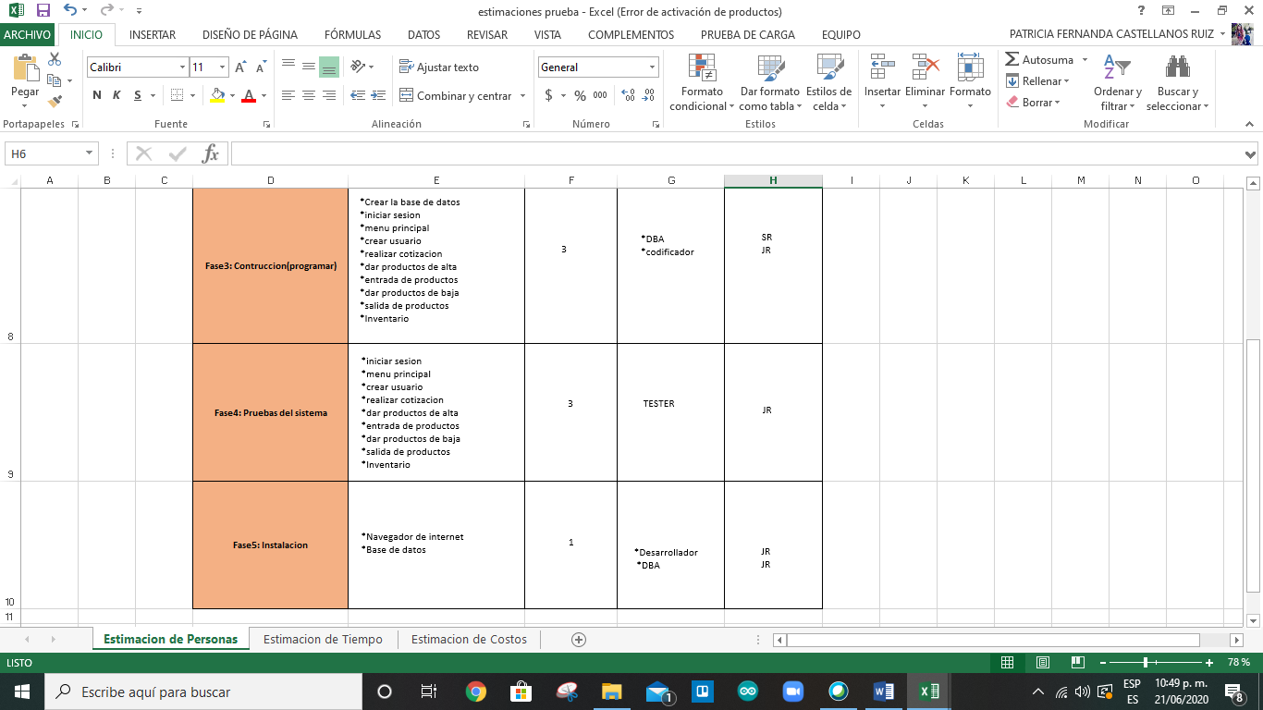

**6.2 Estimación de Tiempo**

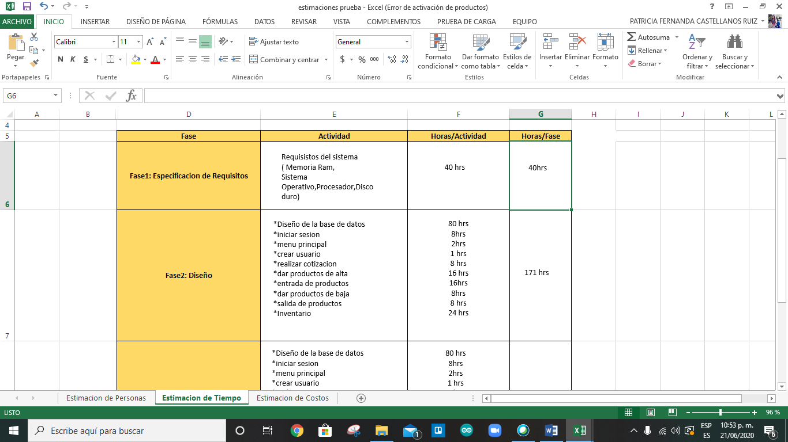

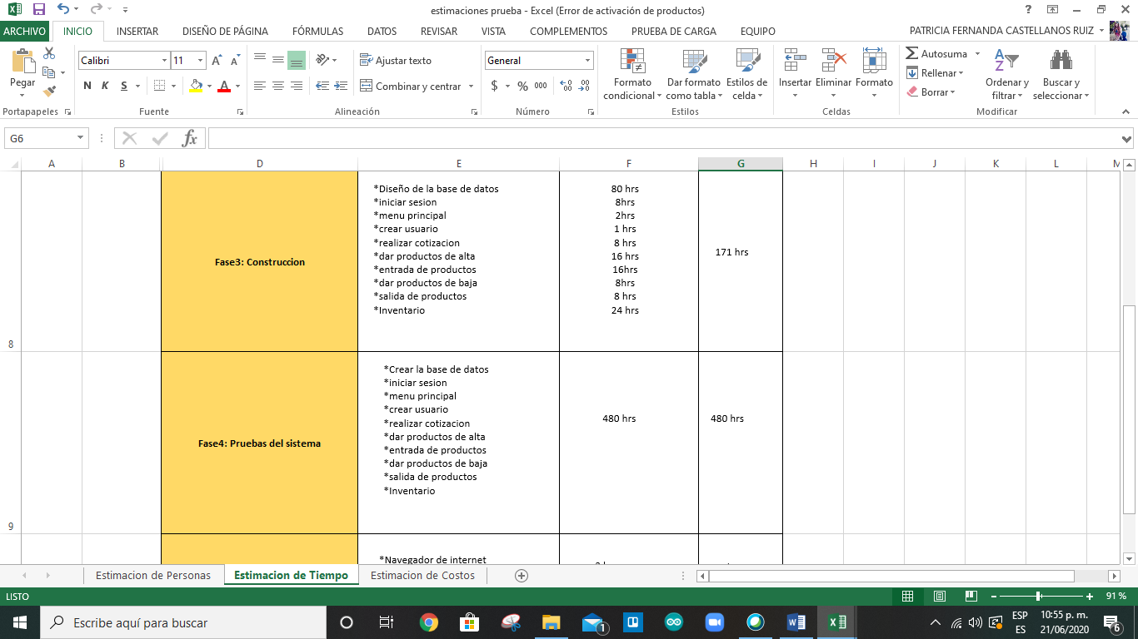

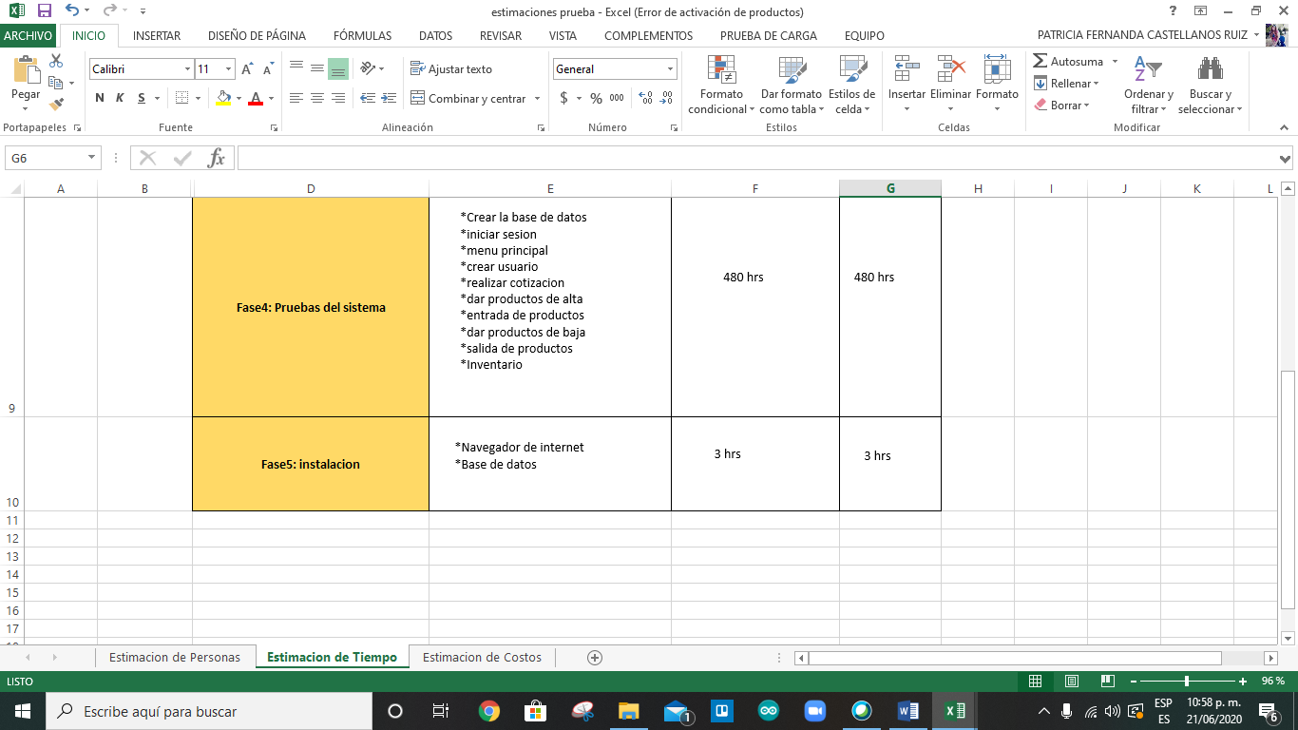

**6.3 Estimación de Costos**

